Федеральное агентство по образованию РФ

ГОУ ВПО Нижегородский государственный университет им. Н.И. Лобачевского

Факультет Вычислительной математики и кибернетики

Кафедра Математического обеспечения ЭВМ

УЧЕБНЫЙ КУРС

**«Объектно-ориентированный анализ и проектирование»**

для подготовки по направлению «Информационные технологии»

**СТРУКТУРА ПРОЕКТА**

Нижний Новгород  
2016

1. Рамки проекта
   1. Матрица компромиссов проекта

**Ресурсы:**

* разработчики
* ноутбуки
* канцтовары
* электричество
* печенье, чай

**Время:** месяц

**Возможности:**

Функции для клиента:

* Авторизация
  + Вход пользователя в систему
  + Регистрация нового пользователя
* Запись на
  + диагностику,
  + кузовной ремонт,
  + слесарный ремонт,
  + шиномонтаж
* Просмотр статуса заявок
* Согласование дальнейшего обслуживания (Согласен/Не согласен)

Функции для менеджеров:

* Авторизация
* Обратная связь по заявке (сообщение клиенту / запрос на согласование)
* Фильтр заявок (по дате, номеру автомобиля, ФИО клиента)
* Смена статуса заявки

|  |  |  |  |
| --- | --- | --- | --- |
|  | Фиксируется | Согласовывается | Принимается |
| Ресурсы | ✓ |  |  |
| Время |  |  | ✓ |
| Возможности |  | ✓ |  |

* 1. Вехи проекта
* Разработка требований к системе
* Проектирование системы
  + Разработка архитектуры
  + Проектирование БД
  + Проектирование интерфейсов
  + Дизайн системы
* Имплементация + Тестирование

1. Реализовать механизм подачи заявок клиентов на диагностику/ремонт
2. Реализовать личный кабинет клиента
3. Работа с заявкой клиента
4. Реализовать функционал согласования обслуживания
5. Верстка сайта

* Внедрение
* Обучение работе с системой

* 1. Сметы проекта

|  |  |  |  |  |
| --- | --- | --- | --- | --- |
| Вид | Количество (шт) | Цена | Стоимость | Часы |
| Разработчик-архитектор | 1 | 4 печеньки/час | 4 печенек / час | 27 |
| Ведущий разработчик | 1 | 4 печеньки/час | 4 печеньки/час | 27 |
| Разработчик-тестировщик | 2 | 2 печеньки /час | 4 печеньки /час | 36 |
| Руководитель проекта | 1 | 1 печенька / час | 1 печенька / час | 90 |
| Бизнес аналитик | 2 | 2 печеньки / час | 4 печеньки / час | 36 |
| Канцтовары | 3 | 0,5 печеньки | 1,5 печеньки |  |
| Ноутбуки | 4 | 10 печенек | 40 печенек |  |
| Лицензия Visual studio 2013 Professional | 4 | 5 печенек | 20 печенек |  |
| Бухгалтер | 1 | 1 печенька | 1 печенька |  |

ИТОГО: 656,5 печенек

* Печеньки - orion choco pie

* 1. План-график проекта

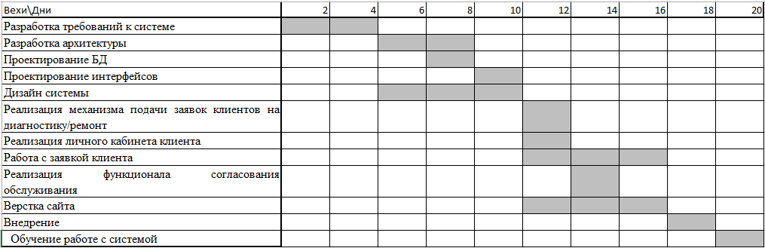

1. Роли и ответственности
   1. Знания, умения и навыки

Члены команды должны обладать следующими навыками:

|  |
| --- |
| * Высшее техническое образование * Уверенное знание языка программирования С# и платформы .NET * Навыки проектирования БД * Знание ASP.NET, AJAX * Навыки написания автоматических тестов * Понимание принципов работы веб-приложений и протокола HTTP * Опыт использования code-review * Написание технической документации * Детализация бизнес-требований до уровня, необходимого для разработки * Использование паттерного проектирования для реализации кода * Понимание работы систем контроля версий * Основы управления процессом тестирования в рамках проекта на всем жизненном цикле * Самоорганизованность * Умение работать в команде * Пить чай с печеньками * Смотреть мемасики и видосики на youtube |

* 1. Структура команды

Роли:

1. Руководитель проекта - несет личную ответственность за успешность проекта, организует командную работу, создает комфортные условия работы, покупает печенье (Лена).
2. Разработчик-архитектор - отвечает за архитектурное решение системы в целом.(Никита)
3. Ведущий разработчик - занимается разработкой программного кода, распределяет работу, отслеживает выполнение задач другими участниками команды, принимает активное участие во всех спорных моментах.(Алексей)
4. Разработчик-тестировщик - занимается разработкой программного кода, проводит тестирование продукта.(Женя, Лена)
5. Бизнес аналитик - ответственный за взаимодействия с заказчиком, формирует новые требования, пишет проектную документацию.(Женя, Лена)

1. Протоколы проекта
   1. Управление конфигурацией

Каждый член команды работает у себя(или не у себя) дома, проходят ежедневные митинги, где каждый член команды рассказывает, что он сделал, что планирует сделать и какие у него возникли трудности в ходе выполнения. Митинги проводятся в скайп-конференции в 10 часов вечера. Два раза в неделю команда встречается в университете и обсуждает работу и дальнейшие планы на проект. Руководитель проекта отвечает за проведение митингов и опрашивает других членов команды.

На проекте используется система контроля версий git. Весь код заливается на github репозиторий. После каждого коммита разработчик просит одного из членов команды провести код-ревью, после чего отписывает комментарий к задаче, что она готова, тем самым переведя ее в тестирование. Другие члены команды отслеживают готовые задачи и тестируют разработанный функционал и исправленные баги.

* 1. Управление изменениями

При возникновении новых требований у заказчика, он должен внести их в таблицу требований (см картинку ниже) на гугл диске. Заказчику необходимо заполнить следующие поля таблицы для каждого нового требования:

1. “Требования” - четкое описание нового требования
2. “Важность” - приоритет требования по возрастанию по шкале от 0 до 10

Поле “Оценка по времени” заполняет команда. Затем бизнес-аналитик обсуждает с заказчиком возможность реализации тех или иных требований.

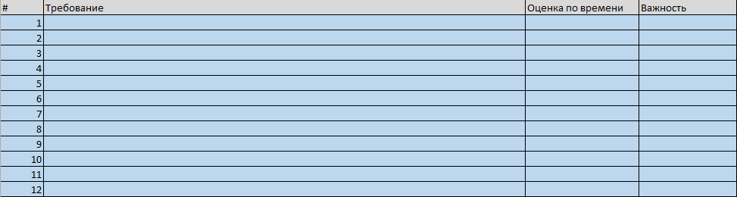

Если новые требования отражаются на контракте, то согласуем с заказчиком их количество, которое может быть выполнено к определенному сроку.

* 1. Управление внедрениями

Каждая поставка продукта будет сопровождаться инструкцией по развертыванию. Для развертывания первой версии системы необходимо установить:

1. компьютеры для менеджеров,
2. ОС Операционная система (Linux/Windows/Mac),
3. Браузер (Сhrome, Firefox, IE(начиная с версии 11)).

Нами будет предоставлена специальная команда, которая настроит систему и проведет обучение для ит-отдела заказчика.

* 1. Достижение качества проекта

1. Ожидаемое качество решения будет достигнуто при отсутствии неисправленных багов (из тех что нашли мы или заказчик в процессе разработки и бета тестирования)
2. Процесс проверки качества заключается в еженедельном обновлении таблицы багов (см рис. ниже) бизнес аналитиком, проведении бета тестирования заказчиком и отсылки багов бизнес аналитику.
3. Руководитель проекта следит за тем, чтобы все баги были исправлены в ближайшие сроки, а критические баги исправлялись в первую очередь.

После успешного бета тестировании и исправлении багов, найденных на нем (если такие будут), подписывается акт приемки продукта заказчиком, в котором он соглашается с качеством предоставленного продукта.

4) Руководитель проекта считается ответственным за достижение качества. Кроме того, личную ответственность за это несет также каждый член команды.

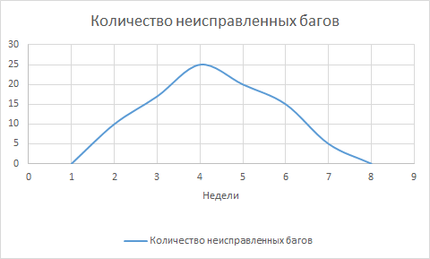

В процессе разработки для повышения качества продукта будут использоваться следующие паттерны:

* MVC

* 1. Рабочая среда проекта

Для реализации проекта каждому члену команды необходимо иметь:

1. Стол и стул
2. Ноутбук
3. Доступ в интернет
4. Visual Studio 2013 и выше
5. СКВ git
6. Sql management studio
7. Скайп
8. Электричество
9. Электрический чайник и печеньки
10. Мобильный телефон
11. Канцтовары